上海农工商超市好德物流仓库0.67万千瓦
分布式屋顶光伏项目
工程建设周报
（3月第2期）

编制人： 刘德文
审核人： 王立杰

上海农工商超市好德物流仓库0.67万千瓦
分布式光伏发电项目监理部
报告日期：2023年3月5日~ 3月11日
目录

1. 工程概述 1
2. 工程形象进度及分析 2
3. 投资造价控制 2
4. 设备物资供货情况 2
5. 设计图纸出图情况 3
6. 人员及机械配置情况 3
7. 工程质量情况 3
8. 安全文明施工情况 4
9. 方案评审及实施情况 4
10. 存在问题和困难 4
11. 工程照片 5

工程概述
1.1工程概况
项目名称 | 上海农工商超市好德物流仓库0.67万千瓦分布式光伏发电项目
项目概况 | 本项目地址分别位于上海市普陀区金达路399号1幢好德物流常温商品物流中心仓储屋项、武威路1717号京东上海冷链分拣中心的3#仓库屋项和丙类仓库屋顶，以及上海市普陀区金通路199号上海冠军贸易有限公司仓储B和C两处仓库屋项面积总计50018平方米.本项目采用用光伏组件为550Wp单晶硅太阳能光伏组件（组件尺寸以实际为准）。共安装组件12300块，容量为:6765.1kw，其中好德物流常温商品物流中心仓储屋顶安装组件8672块，容量为；4769.3KM；京东上海冷链分拣中心的2#仓库屋顶安装组件1886块 .容量为1036.8KW.丙类仓库屋项安装组件612块，容量为：337KW；上海冠军贸易有限公司仓储B和商处仓库屋项共安装组件1132块，容量为622.1KW
项目批复概算  （万元） |  | 项目累计完成投资  （万元）
设计单位 | 中建凯德电子工程设计有限公司
施工单位 | 中建凯德电子工程设计有限公司
监理单位 | 常州正衡电力工程监理有限公司
主要设备制造厂家 | 阳光电源股份有限公司，通威太阳能

1.2 里程碑进度完成情况
里程碑计划表
序号 | 里程碑项目 | 开工时间 | 完成时间 | 未完成原因
1 | 合同签订 | 2023年2月15日 | 2022年2月20日 | 已完成
2 | 项目开工准备 | 2023年3月1日 | 2023年3月4日 | 已完成
3 | 完成一期5.1MW光伏建设 | 2023年3月1日 | 2022年5月12日 | 进行中
4 | 完成二期1.6MW光伏建设 | 2023年5月12日 | 2023年6月30日 | 进行中

工程形象进度及分析
土建完成情况：截止3月11日好德仓库已完成混凝土基础浇筑2550个，占总数的71%;一期光伏基础已全部完成。
下周计划：1、混凝土屋面查漏做防水 2、彩钢瓦屋面安全设施、围栏、警示牌安装 3、在楼梯口设置安全通道 4、爬梯上设置防坠器、屋面搭设扶手。
电气完成情况：低压并网柜已完成安装。

投资造价控制
造价均在预算之内

设备物资供货情况
序号 | 名称/型号 | 总数量 | 本周到货 | 下周计划到货 | 累计到货 | 生产厂家
1 | 550W组件 | 12300块 | 0 | 0 | 0 | 通威太阳能
2 | 100KW逆变器 | 44台 | 0 | 0 | 0 | 阳光能源
3 | 225KW逆变器 | 9台 | 0 | 0 | 0 | 阳光能源
4 | 40X4接地扁铁 | 15.41KM | 0 | 0 | 0
5 | 50X5接地扁铁 | 0.8KM | 0 | 0 | 0
6 | 彩钢屋面铝合金支架 | 1658.88KW | 0 | 0 | 0
7 | 混泥土屋面组件支架 | 5106.24KW | 0 | 0 | 0
8 | 电缆桥架 | 2144米 | 0 | 0 | 0
9 | PV1-F-1000VDC-1×4 | 93.3584KM | 0 | 0 | 0
10 | 电缆 | 6．7MW | 0 | 0 | 0
11
备注：根据项目类型调整表格内容。

设计图纸出图情况
序号 | 图纸名称 | 出图情况
1 | 设计图 | 已出
2 | 施工图 | 已出
3 | 竣工图 | 未完成

人员及机械配置情况
安装
设备 | 型号 | 单位 | 数量 | 人员
 |  |  |  | 管理人员 | 施工人员
吊车 | 35T | 台 | 1 | 4 | 20
商砼车 | 12方 | 台 | 2

工程质量情况
7.1工程质量验收情况
序号 | 项目名称 | 验收  次数 | 不合格次数 | 结论 | 验收人
1 | 对现场已浇筑支架基础进行质量验收 | 2 | / | 合格 | 刘德文
7.2下周质量活动计划
混凝土基础质量验收。

安全文明施工情况
1）安全状态
本周项目现场无安全生产事故发生，无违章作业，安全可控。
2）安全管理重要活动
序号 | 工作名称 | 时间 | 主要内容
本周安全检查工作
1 | 安全专项检查 | 2023/3/5 | 对施工现场施工用电以及对班前会人员安全教育记录进行核实检查，以及施工人员安全帽佩戴情况检查。
本周安全管理工作
1 | 安全学习 | 2023/3/8 | 对现场施工人员进行安全技术交底以及安全案例学习。
2 | 专项检查 | 2023/3/10 | 对现场安全设施、临边作业、临时用电、施工工器具等进行专项检查。
下周安全管理重要活动
1 | 安全活动 | 2023/14 | 对现场施工人员进行安全知识学习。
2 | 专项检查 | 2023/3/16 | 对现场安全设施、临边洞口、安全通道、施工工器具等进行专项安全检查。
3 | 安全例会 | 2023/3/17 | 会议对于本次专项检查整改项定时、定专人负责落实和闭环。

方案评审及实施情况
序号 | 施工方案名称 | 状态 | 编制日期
1 | 施工组织设计 | 已审核
2 | 开工资料 | 已审核
3

存在问题和困难
无

11.工程照片
序号 | 照片 | 时间+名称
1 | 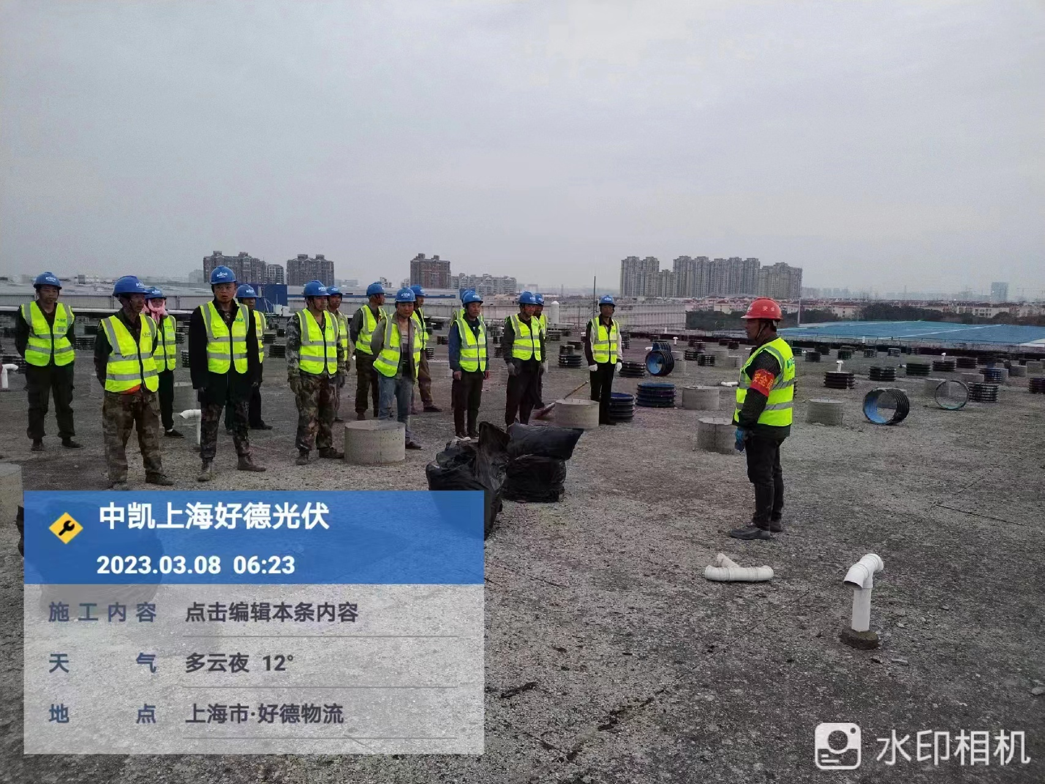 | 3月8日班前会
2 | 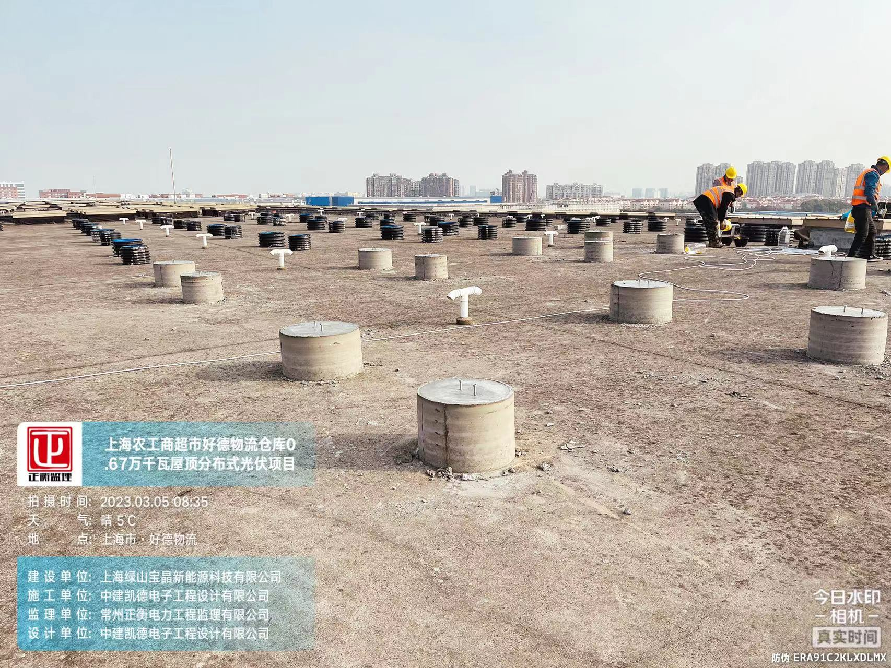 | 3月5日混凝土基础质量验收
3 | 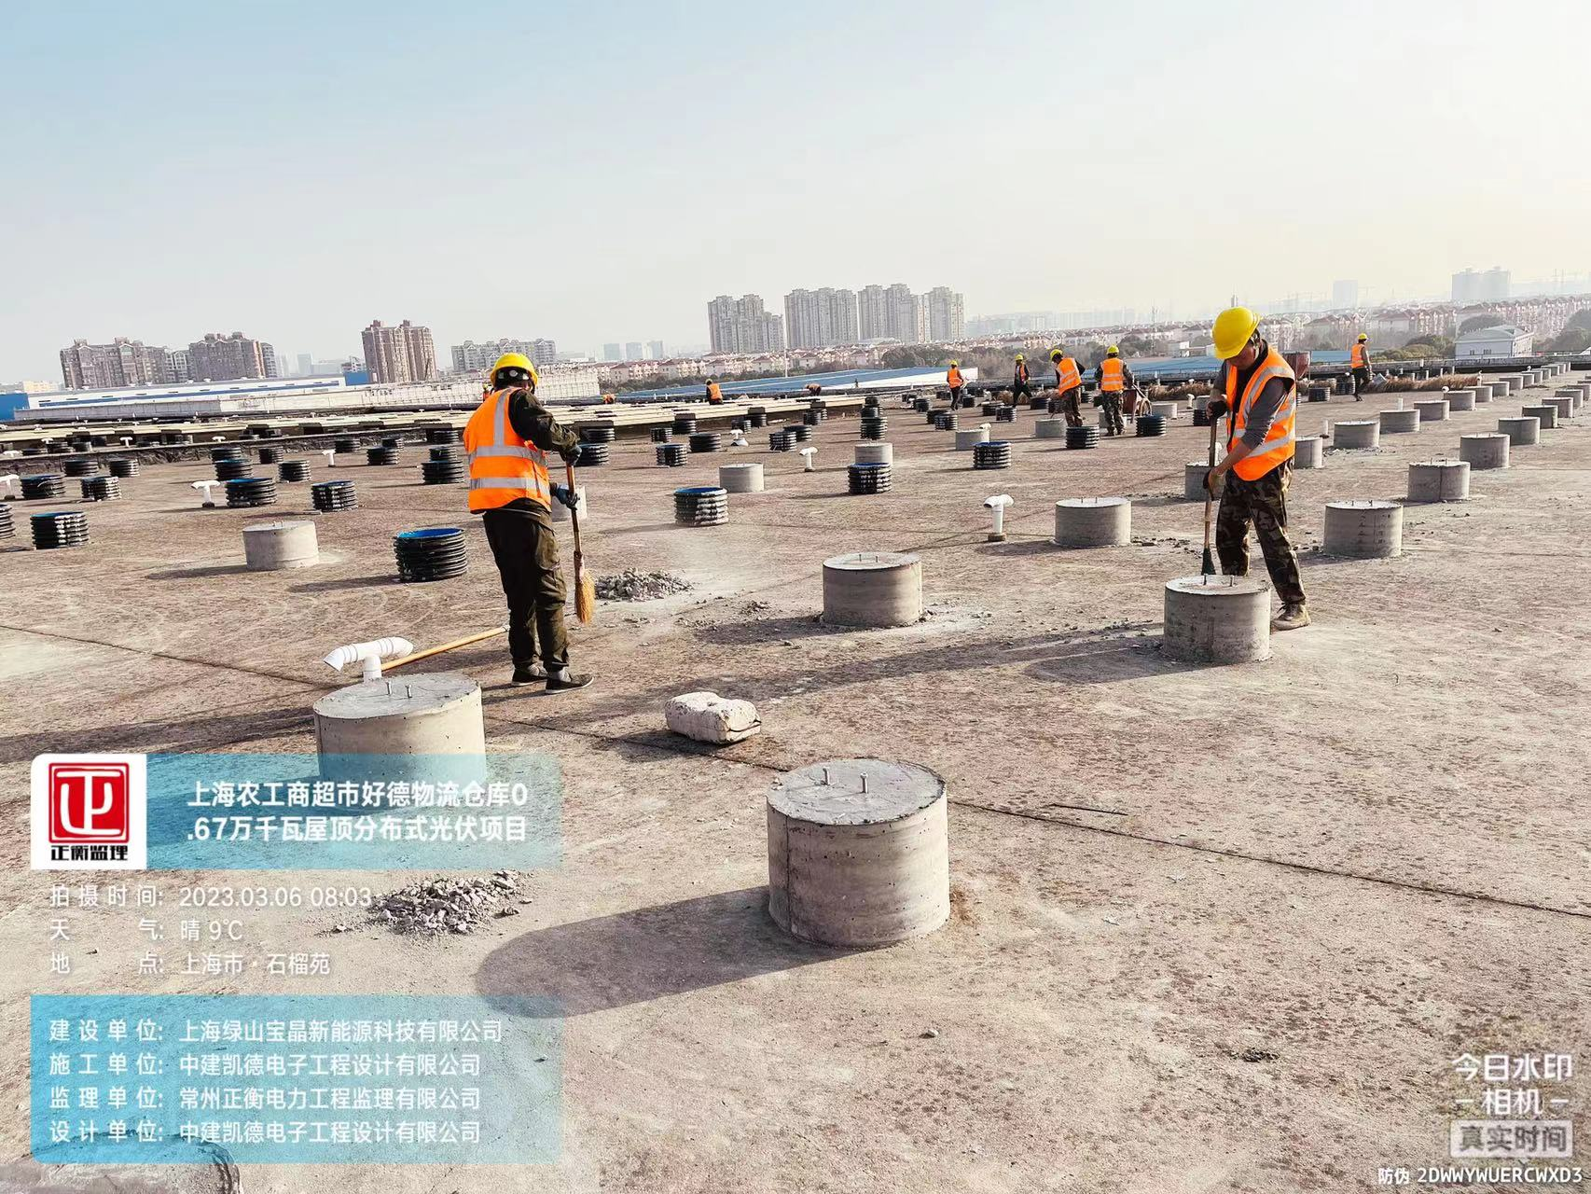 | 3月6日施工垃圾清理
4 | 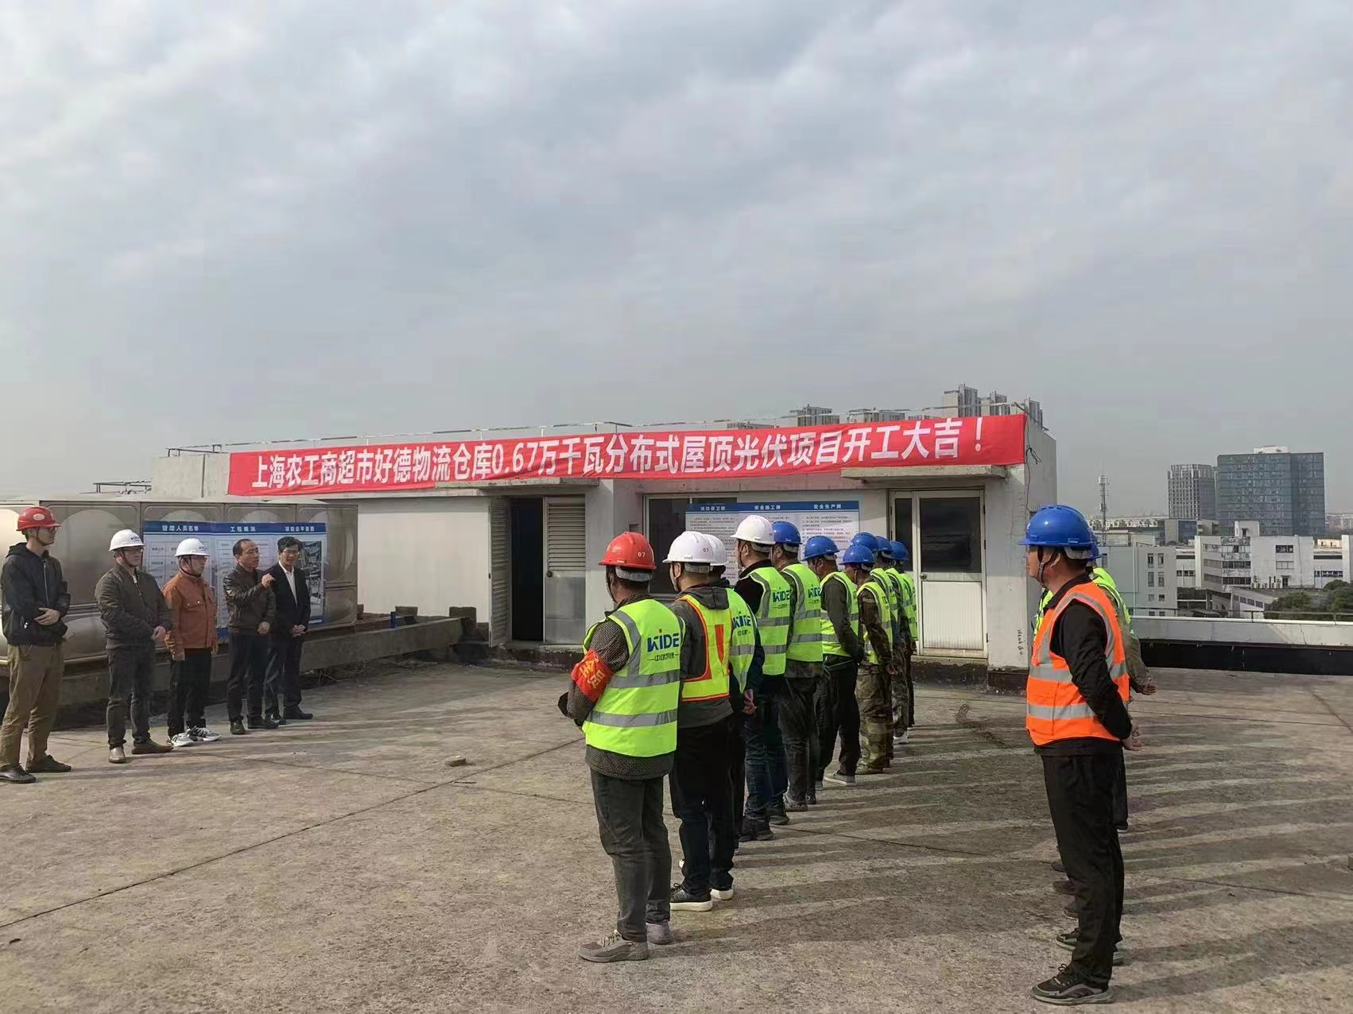 | 3月8日项目开工仪式
5 | 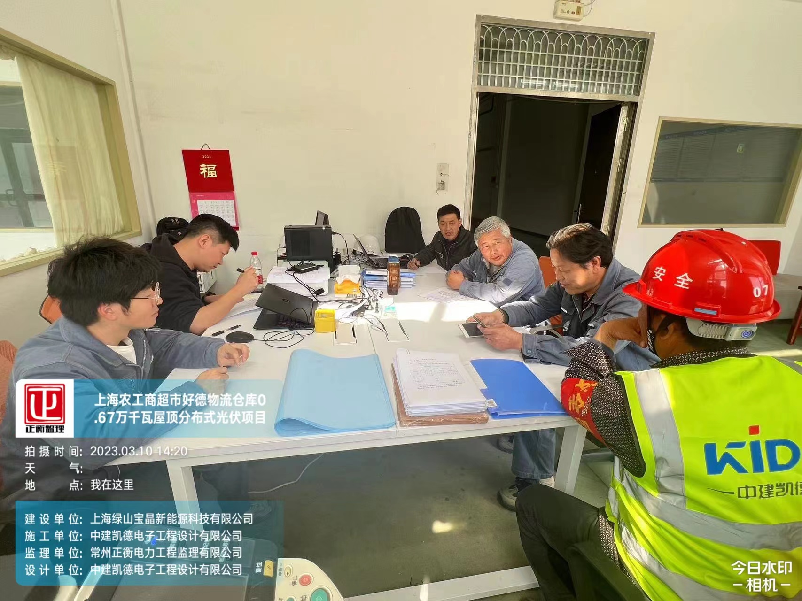 | 3月10日项目部召开监理例会

